Завдання:

Розробити регулярні вирази, які відповідають умовам:

1. Робить перевірку на правильність введеної поштової скриньки за наступними умовами:

- належить домену @ukr.net

- може мати лише символи кирилиці

2. Робить перевірку на правильність введеної поштової скриньки за наступними умовами:

- належить домену @ukr.net

- може мати лише символи латиниці та цифри

3. Робить перевірку на правильність введеної поштової скриньки за наступними умовами:

- належить домену @ukr.net

- може мати лише символи латиниці в нижньому регістрі та цифри

- довжину не більше 24 символів

4. Робить перевірку на правельність введеної поштової скриньки за наступними умовами:

- належить домену @ukr.net, @gmail

- може мати лише символи латиниці в нижньому регістрі, цифри, символ _ та .

- довжину не більше 36 символів

5. Перевіряють правельність введення мобільного номеру телефону:

- по формату +38 067 1234567

067 1234567 +38(067)1234567 067-1234567 067-123-45-67 +380-67-123-45-67

6. Перевіряють правельність введення мобільного номеру телефону телефонних операторів України.

7. Перевіряють правельність введення всіх номерів телефонів телефонних операторів України.

Хід роботи

1. 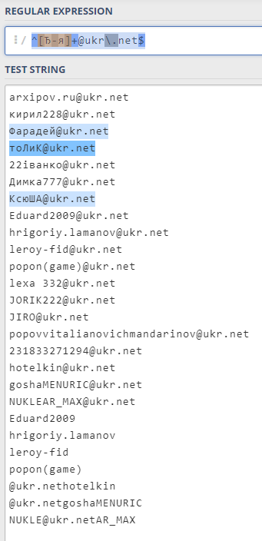«^[Ђ-я]+@ukr\.net$»
2. 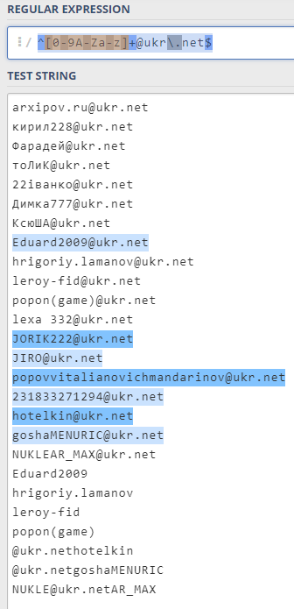«^[0-9A-Za-z]+@ukr\.net$»
3. 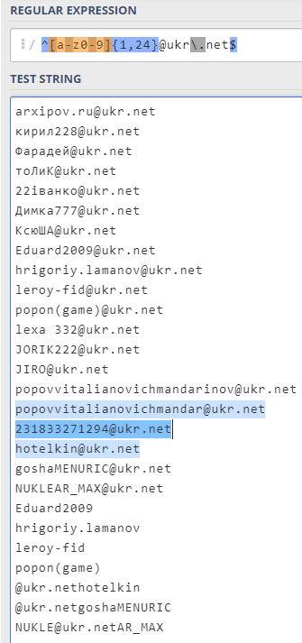«^[a-z0-9]{1,24}@ukr\.net$»
4. «^[0-9._a-z][+@ukr\.net$»](mailto:+@ukr\.net$)

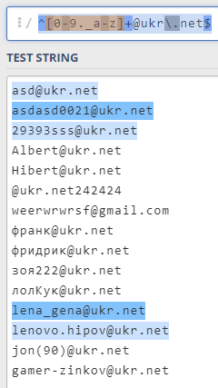

1. «^\+38 [0-9]{3} [0-9]{7}$»

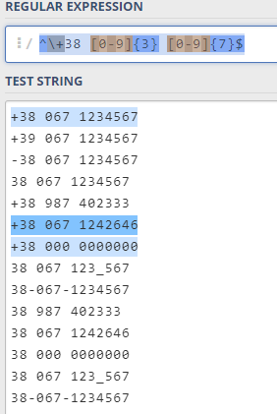

1. 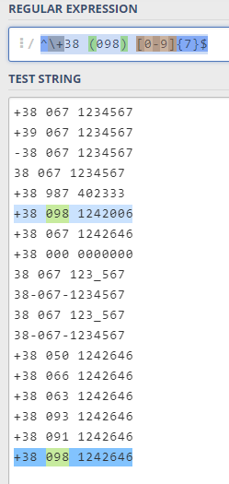«^\+38 (098) [0-9]{7}$»

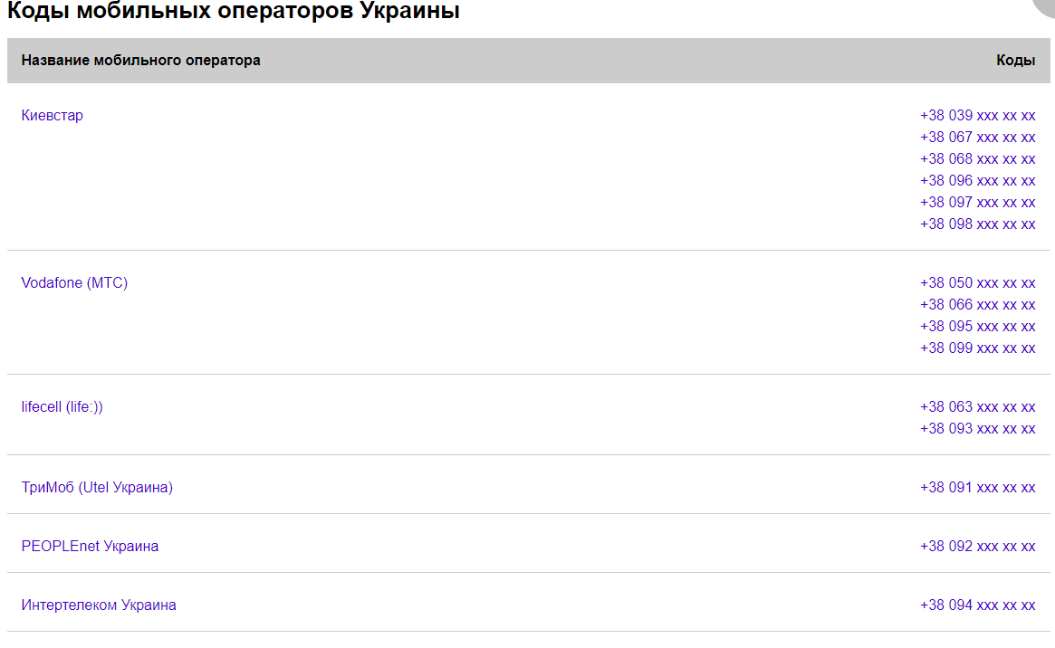

1. 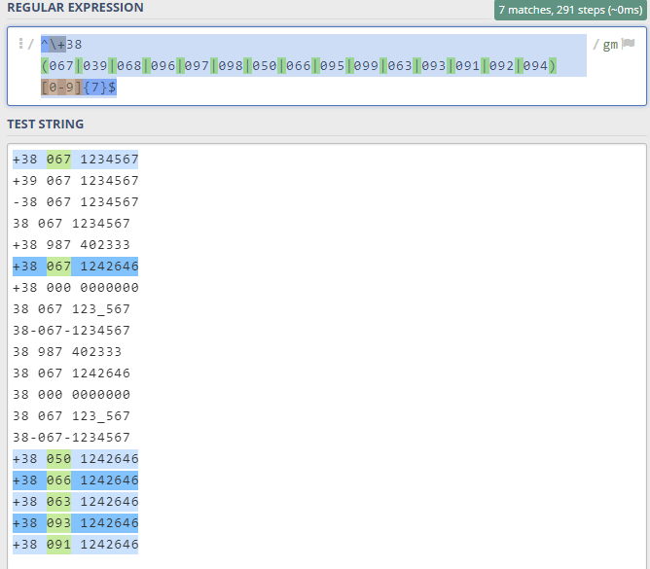«^\+38 (067|039|068|096|097|098|050|066|095|099|063|093|091|092|094) [0-9]{7}$»